**ESTRUCTURA PARA LA ELABORACIÓN DEL DIAGNÓSTICO DE PROGRAMAS PRESUPUESTARIOS**

1. **ANTECEDENTES**

[Detallar el ámbito en el que se ejecutará el nuevo programa, anexar la información **oficial** que refleje la magnitud y detalle general de las actividades realizadas anteriormente para atender el problema, mostrando los resultados alcanzados].

1. **DEFINICIÓN DEL PROBLEMA[1]**

[Detallar lo siguiente:

* Situación actual del problema: cuantificar el problema con cifras oficiales.
* Considerar: ubicación, área geográfica, distribución poblacional, área de enfoque.]
  1. **DESARROLLO DEL PROBLEMA**

[Describir el comportamiento del problema en un periodo determinado. Usando fuentes de información formales y citas de estudios. Considerar:

* Ubicación,
* Causas reconocidas del problema
* Principales efectos,
* Otras políticas (acciones, programas, que trataron de atender el problema con sus fortalezas, debilidades, riesgos y éxitos)].

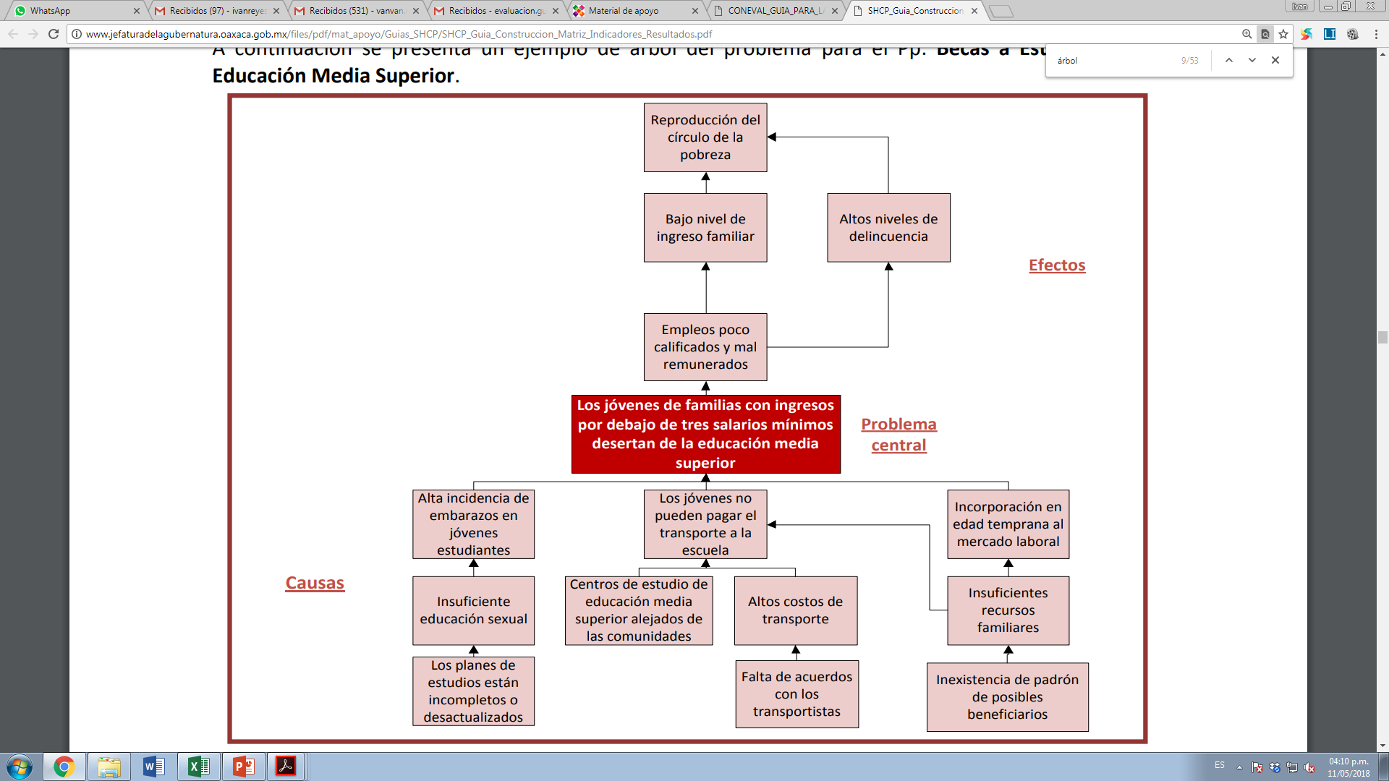

* 1. **ÁRBOL DEL PROBLEMA**

[Diagrama del árbol del problema y explicación que presente:

* Causas estructurales del problema,
* Causas intermedias del problema,
* Dimensión del problema (con un dato específico de la población o área de enfoque del problema),
* Descripción de la relación **causa-efecto**].

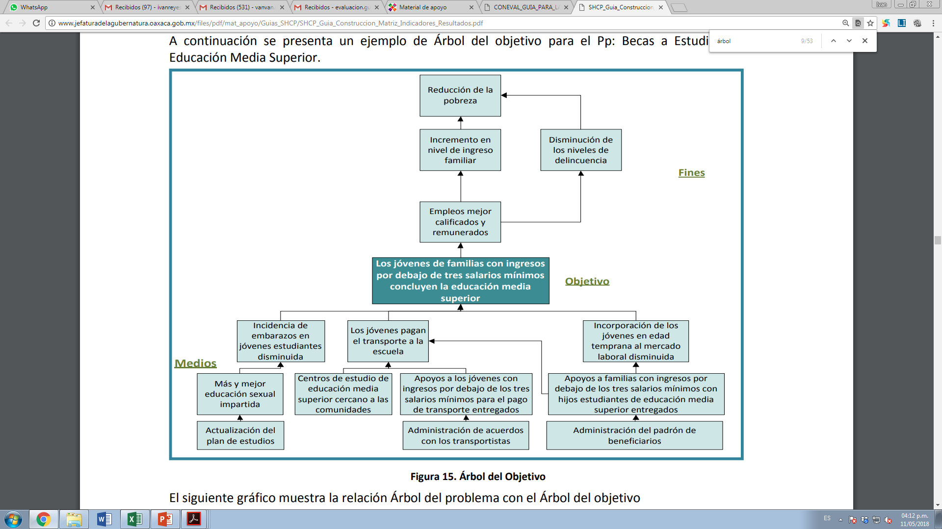

1. **DEFINICIÓN DE OBJETIVOS**

[Elaborar el diagrama del árbol de objetivos y explicación que presente:

* Medios para atender el problema (**bienes o servicios**),
* Acciones para otorgar los medios,
* Situación deseada propósito del programa,
* Descripción de la relación **medios-fines**].
  1. **JUSTIFICACIÓN DE LA ELECCIÓN DE LOS OBJETIVOS**

[Especificar:

* Relación del programa con alguno de los objetivos del Programa de Gobierno de la CDMX y con el de la Alcaldía.
* Relación con objetivos internacionales.
* Justificar los que se escogieron.
  1. **COBERTURA**
* Población potencial o área de enfoque potencial.
* Población objetivo o área de enfoque objetivo (cuantificar, identificar por segmento de edad, nivel socioeconómico, sexo y, de ser posible, por población indígena).
* Se deberá especificar la fuente y la fecha.
  1. **FRECUENCIA DE ACTUALIZACIÓN DE LA POBLACIÓN OBJETIVO O DEL ÁREA DE ENFOQUE OBJETIVO**

[Se debe especificar la frecuencia de medición y la actualización de la población objetivo, bajo el supuesto de que la intervención ayudaría a reducir el número de personas o área que requieren de la intervención]

1. **ALTERNATIVAS**

[Visualizar las alternativas para dar solución al problema. Se debe argumentar la decisión con base en las competencias (marco jurídico) de la Dirección General, de la Alcaldía; la capacidad financiera para sostener el programa (factibilidad económica[2]); los recursos humanos y sus capacidades técnicas para prestar los servicios u otorgar los bienes. El argumento debe resaltar la eficiencia y eficacia de la toma de decisión].

* 1. **Diseño del programa**

[En esta sección se debe explicar:

* Particularidades de la ejecución del programa,
* Las unidades responsables que operarán el programa.
* Los programas que otorguen apoyos monetarios deben:
  + Implementar mecanismos de actualización del padrón de beneficiarios, que permitan dar seguimiento al programa].
  1. **Similitudes o Complementariedades**

[Exponer las complementariedades y similitudes con programas del gobierno federal y de la CDMX. El objetivo es tener claridad de que no se están duplicando esfuerzos o apoyos a mismos beneficiarios y exponer la necesidad de crear el programa].

1. **PRESUPUESTO[3]**

[Señalar lo siguiente:

* Clave y denominación del ramo al que pertenece el programa;
* Denominación del Programa (Nombre del Programa propuesto o vigente);
* Detalle de las funciones de cada una de las Unidades Responsables del programa;
* Fuente y origen de los recursos].

1. **METAS**

[Definir las metas de forma coherente con la unidad de medida, que permita cuantificar los logros que se alcancen.]

1. Extensión 2237, Evaluación, DG Planeación del Desarrollo.
2. Daniel Alberto Pastrana Neria, correo: anteproyecto.tlalpan@gmail.com; teléfono: 5544555687 (mandar WhatsApp antes).
3. Ver nota.